Kinder-Wald-Aktion mit Gustav Krieg, am 18.April, 9.Mai, 13.Juni und 11. Juli 2015.
Naturbegegnung mit Herz und Hand für Kinder
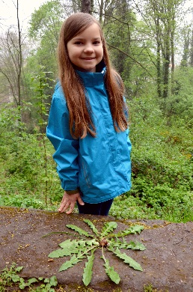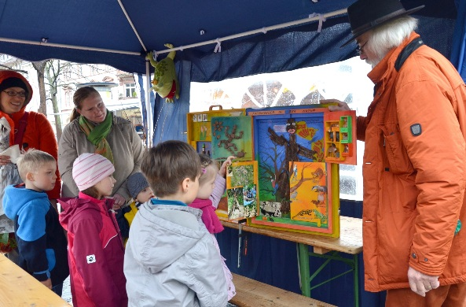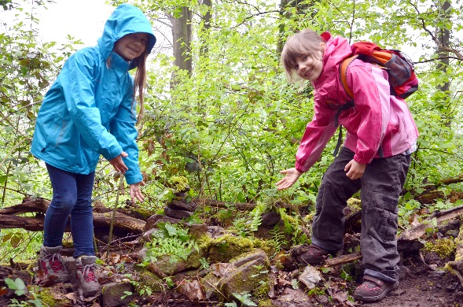
Gustave Krieg, Künstler und „ Geopark-vor-Ort-Begleiter“ möchte die Landschaft am Gaisberg mit Weststadtkindern ab 6 Jahren erkunden und mittels Naturmaterialien mit den Kindern gestalterisch tätig werden.
Im Rahmen des städtischen Programms „Natürlich Heidelberg“ soll eine Naturkunst-Landschaft entstehen. Zwischen Sensenried und dem Wolfhöhlenweg wird unter der Anleitung von Gustave Krieg der Blick der Kinder für die Natur geschärft und „Hand angelegt“.
Ein abgestorbener Baum, Buntsandstein, Moose oder auch bizarre Äste und Wurzeln können dabei verwendet werden.
In jedem kleinen oder großen Menschen steckt ein Künstler!
Geplante Samstag-Termine: 18.04., 09.05., 13.06 und 11.07.2015; jeweils 10-12 Uhr
Treffpunkt ist um 10 Uhr am Markthäuschen auf dem Wilhelmsplatz während des Samstagmarktes.
Kosten: 3 € pro Kind
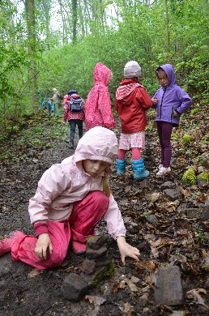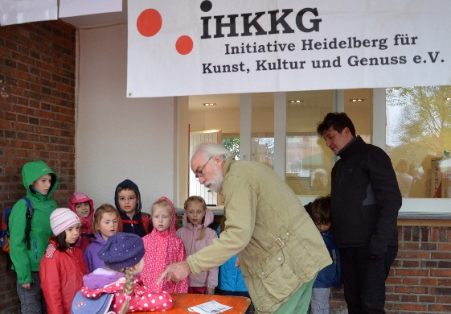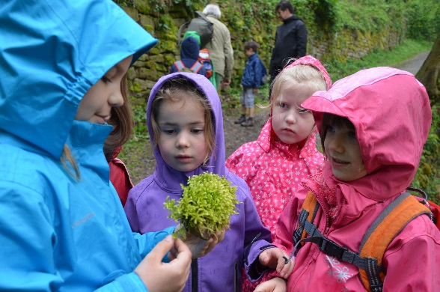

Weitere Infos und Anmeldung über info_ihkkg@web.de; www.ihkkg.de

